KARTA ZGŁOSZENIA – TYGODNIOWE WARSZTATY ARTYSTYCZNE
17.07.2023 – 21.07.2023

- Dane uczestnika warsztatów wakacyjnych
Nazwisko i imię uczestnika
Wiek dziecka
Telefon kontaktowy

- Oświadczenie

1 | Oświadczam, że zapoznałam/em się z Regulaminem uczestnictwa w warsztatach wakacyjnych.
2 | Oświadczam, że zapoznałam/em się z treścią klauzuli informacyjnej dotyczącej przetwarzania danych osobowych – zgodnie z art. 13 ust. 1 i 2 Rozporządzenia Parlamentu Europejskiego i Rady (UE) 2016/679 z dnia 27 kwietnia 2016 r. w sprawie ochrony osób fizycznych w związku z przetwarzaniem danych osobowych i w sprawie swobodnego przepływu takich danych oraz uchylenia dyrektywy 95/46/WE (ogólne rozporządzenie o ochronie danych).
3 | Wyrażam zgodę na przetwarzanie i nieodpłatne wykorzystanie wizerunku mojego dziecka* poprzez zamieszczanie zdjęć, filmików na stronie internetowej Centrum Kultury i Sztuki w Skierniewicach oraz stronach promujących Centrum Kultury i Sztuki.

Skierniewice,………………………….. ….………………………………………
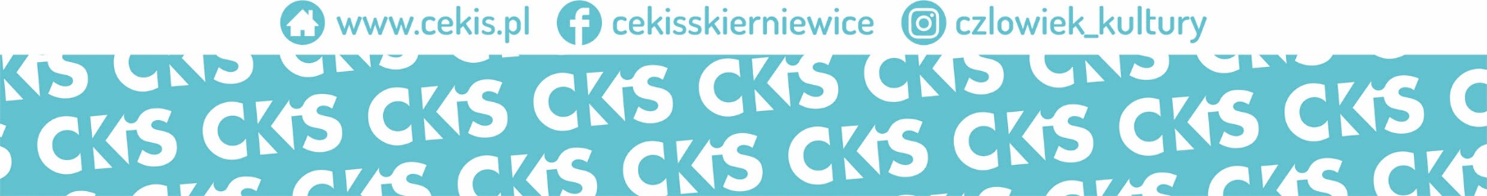
(miejscowość, data) (czytelny podpis rodzica/opiekuna*)

